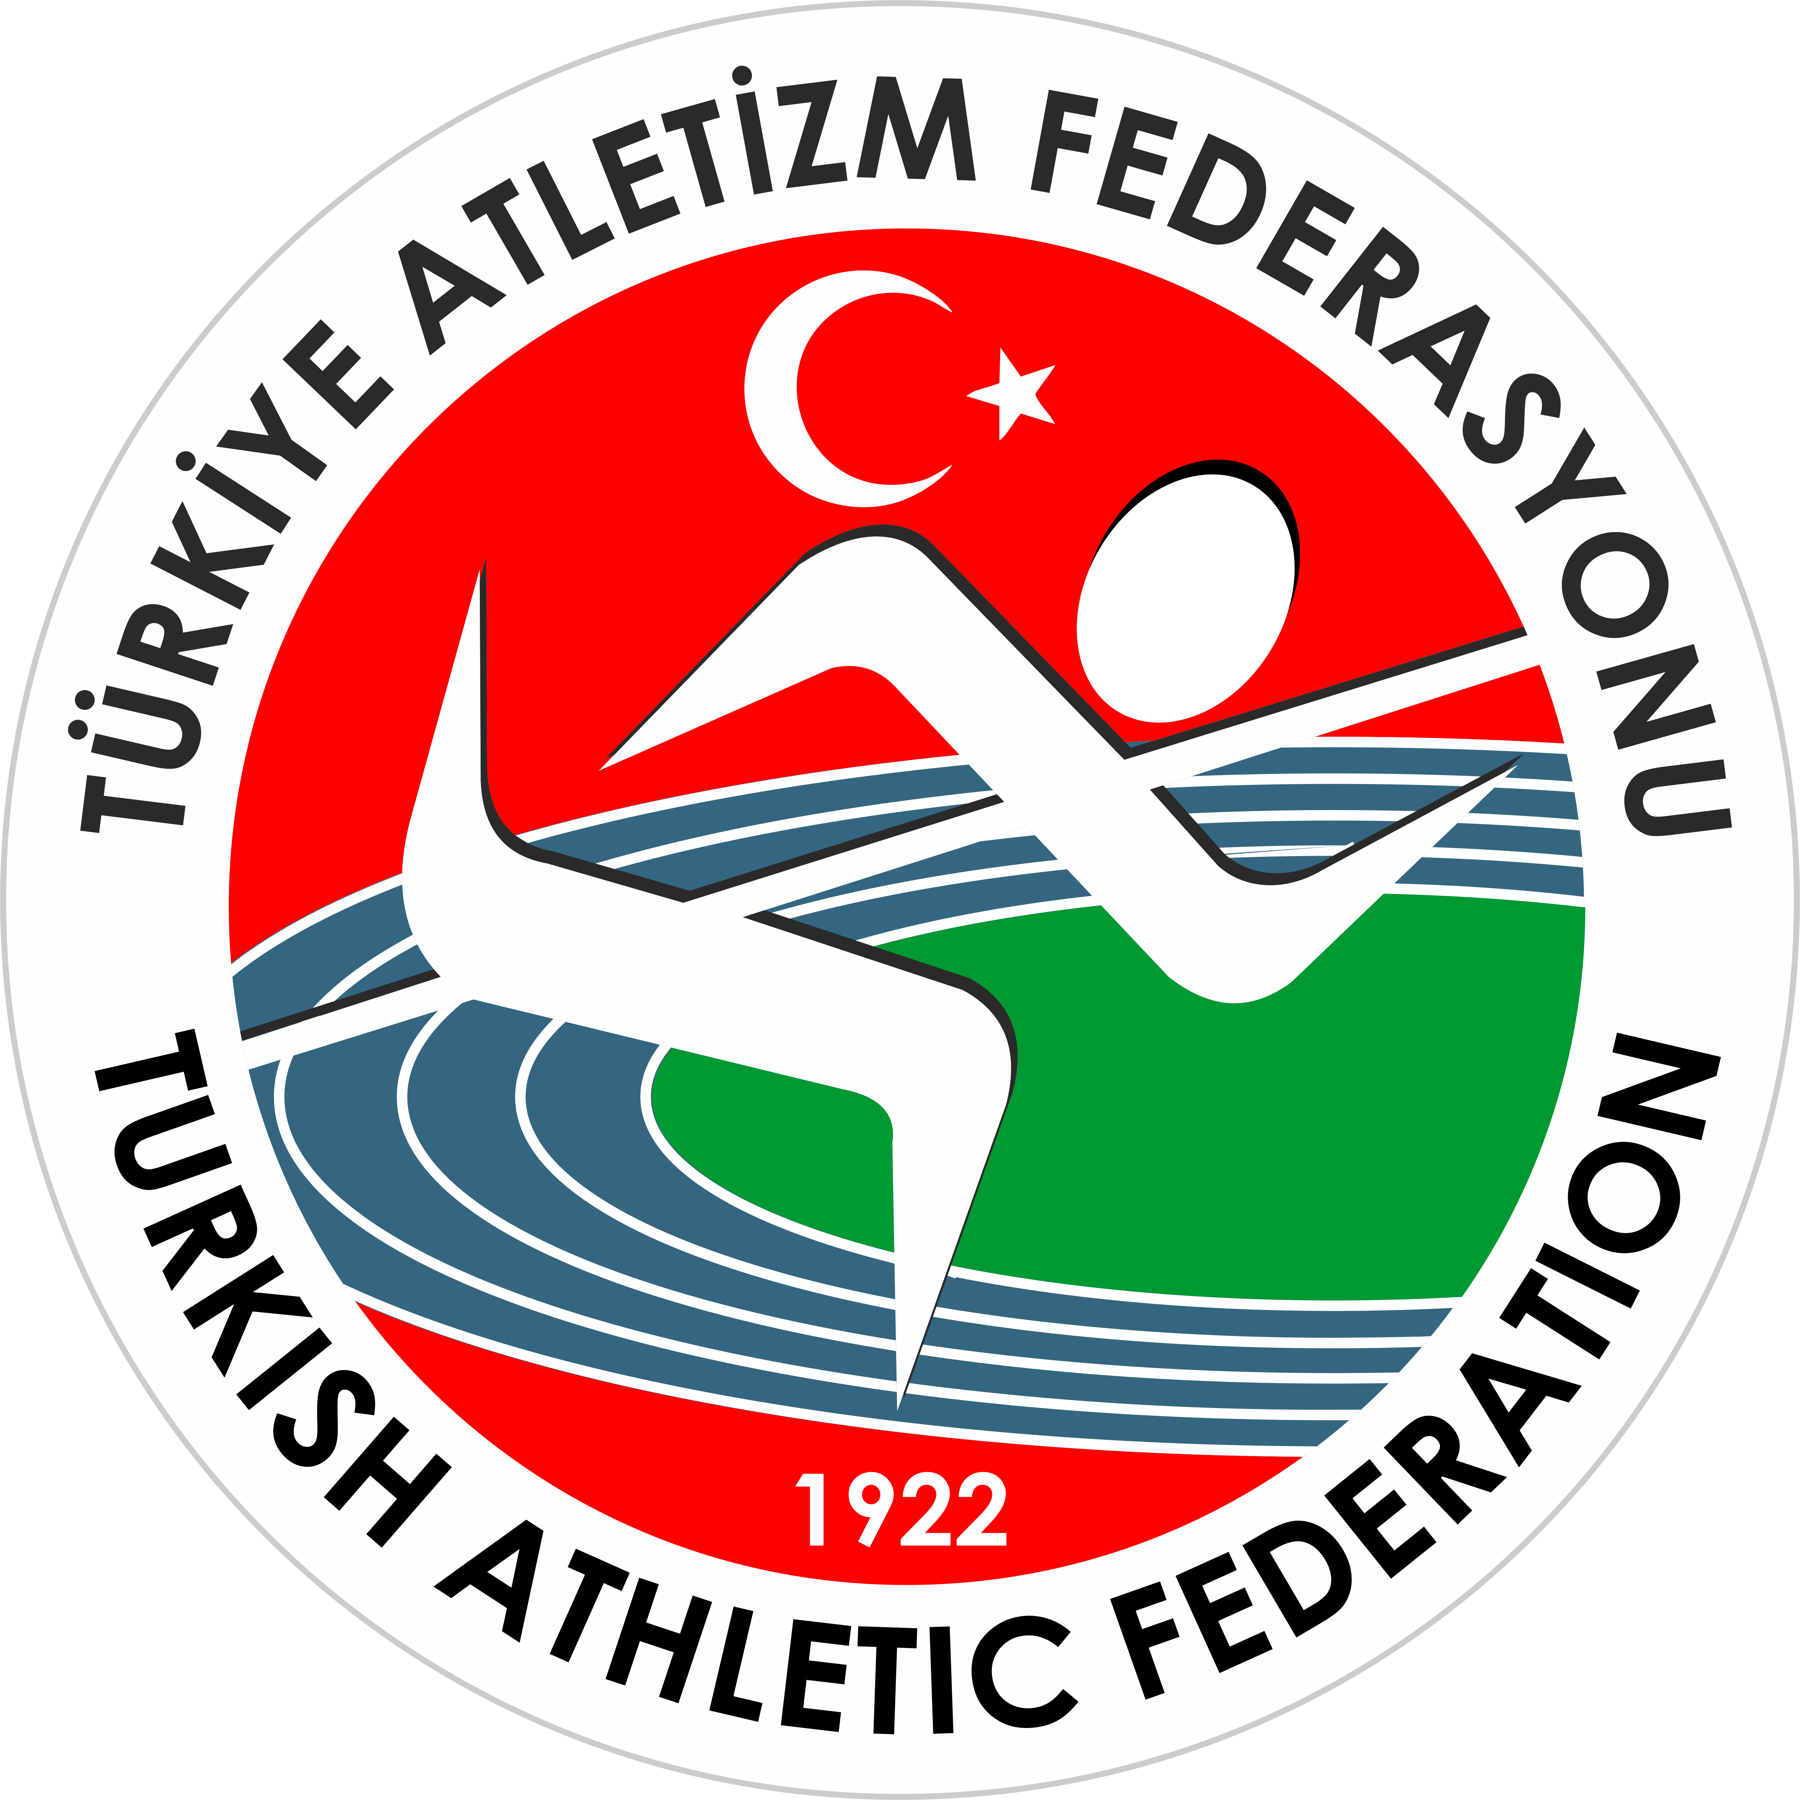
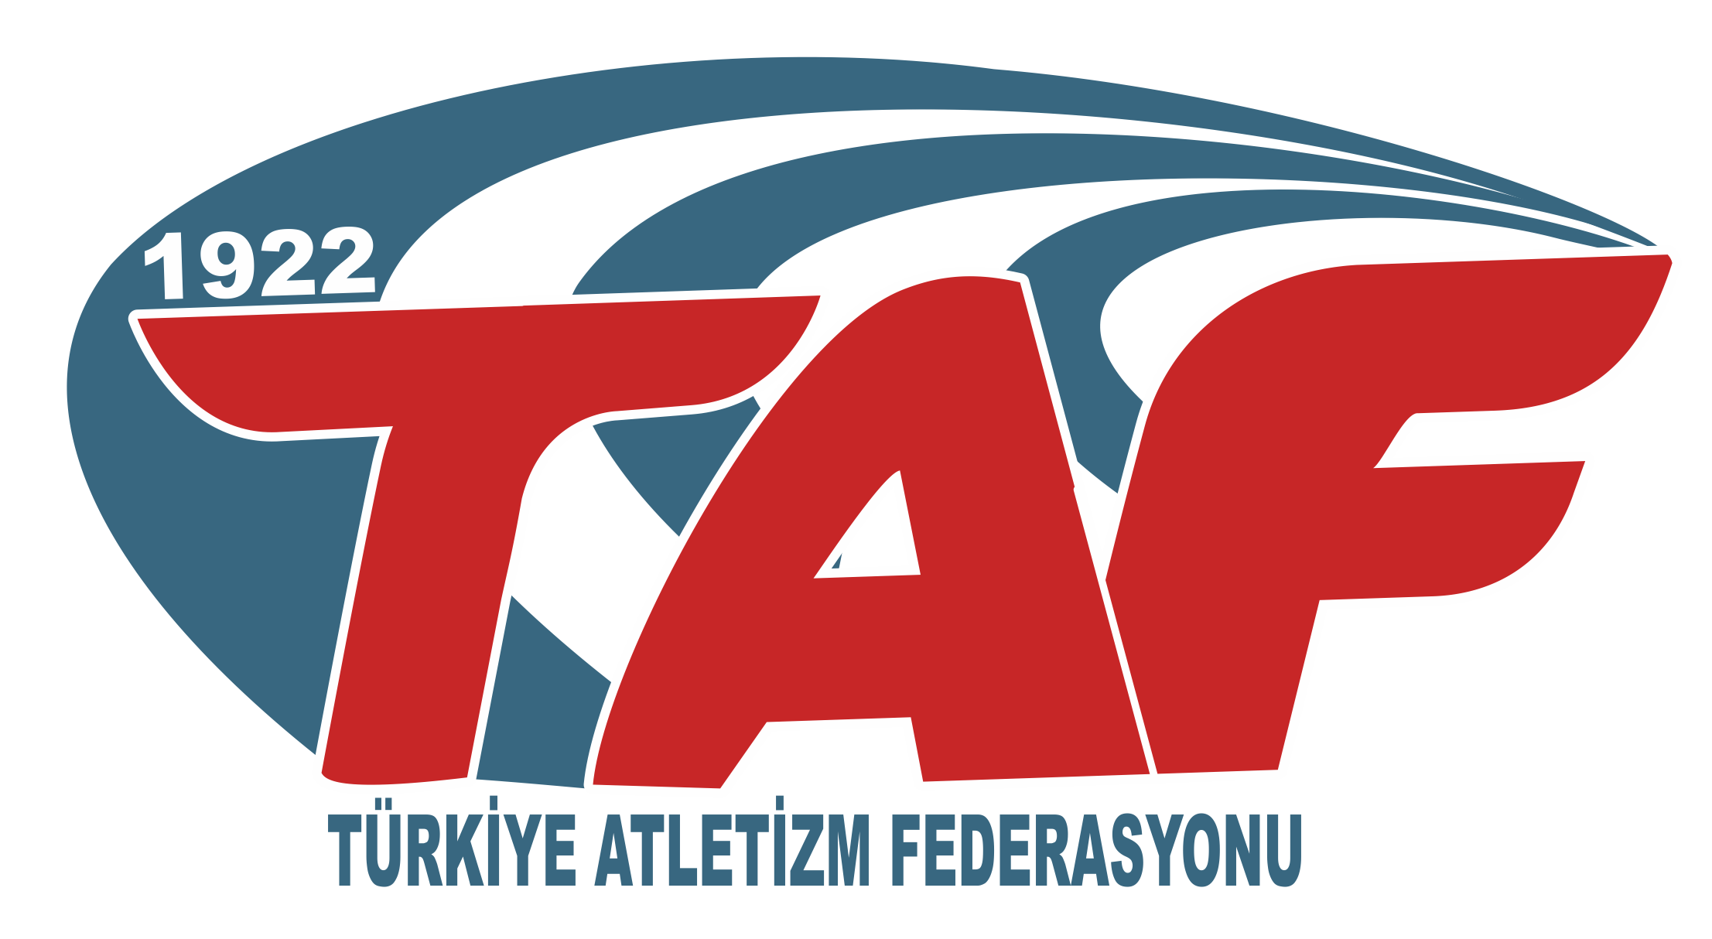
EĞİTİM KURULU TOPLANTISI
22-23-24 OCAK 2016 KAYA PRESTİJ OTEL
ALSANCAK / İZMİR

SAAT | GÜNDEM
22 OCAK 2016 CUMA (1.GÜN)
10.30-11.30 | * Açılış,  Faal Antrenörlere 2016 yılı Şubat ayında ilki yapılması planlanan “ZORUNLU EĞİTİM  SEMİNERİ VE ÇALIŞTAYI” nın planlanması,
11.30-11.45 | Ara
11.45-12.45 | Atletizm Federasyonu Genel Sekreteri Sayın Fahrettin YILDIZ’ ın idari bina da çalışan personelin  İş ve İşlemlerinde daha verimli olabilmeleri için Kurumsal yapımız dikkate alınarak belirlenecek  Konular ile “HİZMET İÇİ EĞİTİM SEMİNERLERİ” nin verilebilmesi konusunda ki talebin değerlendirilmesi,
12.45-14.00 | Öğlen Arası
14.00-15.00 | Sprint Koordinatörü Sayın Aydın ÇETİN’ in 25 Ocak 21 Şubat tarihlerinde İstanbul’ da açılacak  Olan kampta bulunan antrenörler “EĞİTİM SEMİNER” i verilebilmesi konusunda ki talebin değerlendirilmesi,
15.00- 15.15 | Ara
15.15- 16.15 | * Orta ve Uzun Mesafe Koşular Koordinatörlüğünün talebi olan Eğitim Semineri konusu Sayın Aydın ÇETİN’ in katılımları ile değerlendirilmesi,  * 2016 Yılında açılması planlanan “EĞİTİM SEMİNERLERİ” nin konuları, Eğitmenleri, yer ve tarihlerinin belirlenebilmesi,
 | 23 OCAK 2016 CUMARTESİ (2. GÜN)
10.30-11.30 | - Çıkartılabilme aşamasına getirilen “1. KADEME ANTRENÖR KURSU EL KİTABI” nı  Ücretinin tespit edilebilmesi,  - Federasyonumuzca çıkartılması, Satın alınması ve Çoğaltılması kararlaştırılan yayınlar  Eğitim Kurulumuzun görüşü alınarak yapılabilmesi konusunun değerlendirilmesi,
11.30-11.45 | Ara
11.45-13.15 | 2015 yılında ilki açılan 5. Kademe Teknik Direktörlük ile 4. Kademe Baş Antrenörlük  Kurslarına katılanlara uygulanacak olan “PROJE ÇALIŞMASI” için Gazanfer K. GÜL tarafından hazırlanan çalışmamanın değerlendirilmesi,
12.45-14.00 | Öğlen Arası
14.00-15.15 | * Yürürlükte olan “Antrenör Eğitim Talimatı” nın yeniden hazırlanarak resmi Gazetede  Çıkartılabilmesi için gerekli olan düzenlemelerin yapılabilmesi,  * Federasyona gönderilen dilekçelerin değerlendirilmesi
15.15-15.30 | Ara
15.30-16.15 | “GEÇMİŞİNE DEĞER VERMEYENLER, GELECEKLERİNE YÖN VEREMEZLER”  Sloganı doğrultusunda yaklaşık 10 veya 12 “ ESKİMEYEN DEĞERLERİMİZ” in tanıtılması ve ödüllendirilmesi.
 | 24 OCAK 2016 PAZAR (3. GÜN)
10.30-12.00 | * Toplantının Genel Değerlendirilmesi.  * Dilek ve Temenniler  * Kapanış

